Муниципальное бюджетное общеобразовательное учреждение
«Сергачская средняя общеобразовательная школа № 6»

Секция «Окружающий мир»
Исследовательская работа по теме:
Секреты куриного яйца
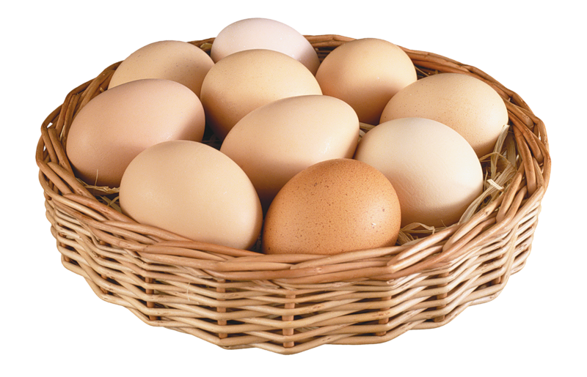

Выполнила:
Ученица 3 «Б» класса
Малафеева Алиса (10 лет)
Научный руководитель:
Калинина Наталья Валерьевна,
учитель начальных классов

г. Сергач
2020 год
Секреты куриного яйца

СОДЕРЖАНИЕ

1 Введение .....................................................................................................3
2. Основная часть……………………………………………………...…..4
2.1. Строение куриного яйца, его свойства................................................4
2.2. Практическая часть................................................................................6
3. Заключение.................................................................................................8
4. Список литературы...................................................................................9

ВВЕДЕНИЕ
В жизни мы часто сталкиваемся с таким привычным предметом, как куриное яйцо. Оно встречалось нам в сказке «Курочка Ряба». Каждый из нас знает, что в яйце находится «смерть Кощея». Многим из нас нравится яичница. И все мы пытались разгадать загадку о том, что раньше появилось – курица или яйцо.
Не так давно я задалась вопросом: а можно ли узнать какие секреты есть у куриного яйца ? Чтобы узнать это, я решила провести исследование.

Тема исследования: "Секреты куриного яйца"

Актуальность работы - заключается в том, что каждый может почувствовать себя исследователем, овладевшим искусством эксперимента превратив свой класс, в научную лабораторию.

Цель исследования: выяснить, какие опыты можно провести, используя обыкновенное яйцо.

Задачи:
1. Изучить литературу по теме исследования.
2. Изучить строение яйца, его свойства.
3. Научиться отличать сырое яйцо от вареного яйца.
4. Доказать, что яйцо можно «научить» плавать.
5. Научиться правильно варить яйца.
6. Сделать выводы по результатам исследования.

Гипотеза: предположим, что яйцо это не только продукт питания, но и предмет, который может участвовать в экспериментах.

ОСНОВНАЯ ЧАСТЬ

Предмет исследования: опыты, в которых участвует «яйцо».
Объект исследования: яйцо.

Строение куриного яйца, его свойства;
Для решения первой задачи нашего исследования я должна была узнать, что из себя представляет куриное яйцо. Поэтому я отправилась в библиотеку. Я вместе читала книги, энциклопедии, статьи в журналах, искала информацию в Интернете.
Куриные яйца имеют форму овала и бывают разными по цвету, размеру. Обычно курица откладывает по одному яйцу в день. Цвет скорлупы яйца зависит от цвета курицы: белые породы кур несут яйца белого цвета, коричневые породы - коричневого. Поверхность яйца гладкая, но может быть и слегка шершавой. Чем старше курица, тем больше снесенное яйцо.
Яйца - полезны для питания человека. В них содержится много витаминов, которые укрепляют мозг, зрение и сердце, улучшают память. У людей, которые постоянно едят яйца, крепкие зубы и здоровые кости.
Так из чего состоит куриное яйцо?
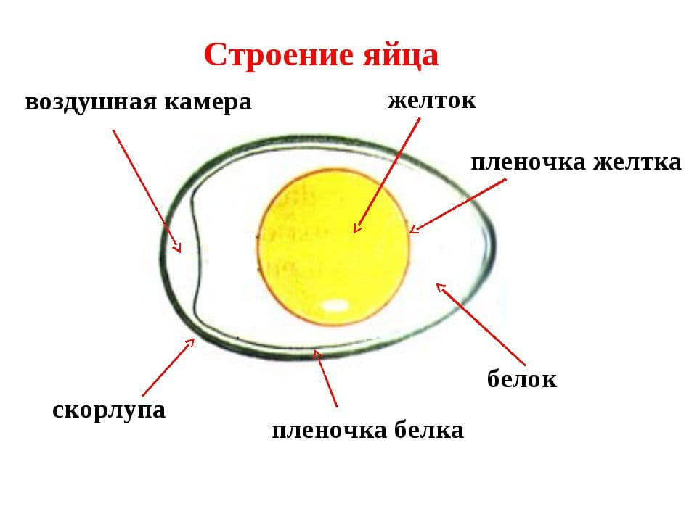
Куриное яйцо состоит из:
- Скорлупы;
Скорлупа куриного яйца хрупкая, тонкая. Ее цвет зависит от породы курицы. Скорлупа состоит из кальция. Скорлупа пористая, через нее проходит воздух внутрь яйца, это необходимо для развития цыпленка. Также скорлупа покрыта защитным слоем, который не дает бактериям проникать внутрь яйца. Прочность скорлупы зависит от возраста и питания курицы. Молодая курица может снести яйцо с очень тонкой скорлупой, либо вообще без нее, оно будет покрыто пленкой. Также мягкая скорлупа будет, если в питании курицы нет продуктов содержащих кальций: зерна, травы, мучной смеси, ракушек.

- Воздушной камеры;
Воздушная камера - это специальный мешочек заполненный воздухом. У свежего яйца этот мешочек маленький, а у «старого» - большой.

- Белка;
Белок занимает большую часть яйца и окружает желток. Белок жидкий, прозрачный, но если яйцо отварить – он станет белым.

- Желтка.
Желток занимает среднюю часть яйца. Он гуще, чем белок. В сыром и вареном виде цвет желтка желтый.
Желток богат витаминами А, Д, Е, которые полезны для человека.
Витамин А – для костей и зрения, иммунитета.
Витамин Д - помогает организму усваивать кальций, чтобы наши кости и зубы формировались правильно и были здоровыми. Прочность нашего скелета и правильная форма костей зависят от содержания витамина Д.
Витамин Е - восстановления кожи и волос, укрепления иммунной системы.

ПРАКТИЧЕСКАЯ ЧАСТЬ
Для подтверждения гипотезы исследования были проведены опыты:
Опыт первый.
Как же можно отличить сырое яйцо от вареного, не разбивая его?
Очень просто .
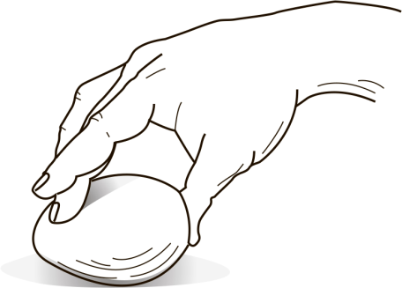Что я сделала:
• Испытуемое яйцо положила на плоскую поверхность.
• Двумя пальцами придала ему вращательное движение.
Что произошло:
Сваренное (особенно вкрутую) яйцо вращается заметно быстрее и дольше сырого. Сырое яйцо трудно даже заставить вращаться.
Вареные и сырые яйца по-разному ведут себя и при остановке вращения. Если к вращающемуся вареному яйцу прикоснуться на мгновение пальцем, оно останавливается сразу. Сырое же яйцо, остановившись на мгновение, будет после отнятия руки еще немного вращаться.
В чем причина этих явлений?
В вареном яйце центр тяжести постоянен, поэтому оно крутится. А у сырого яйца внутри жидкая масса и центр все время смещается, являясь тормозом, поэтому сырое яйцо крутится с трудом.
Опыт второй.
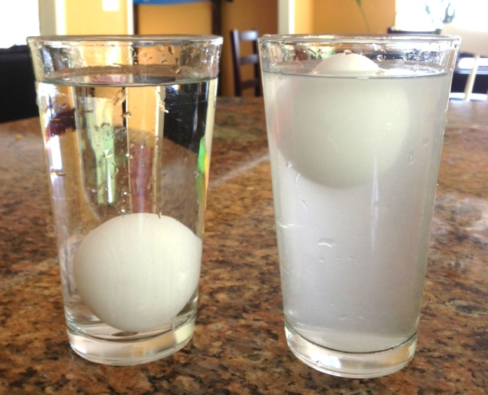Как сделать, чтобы яйцо плавало, а не тонуло.
Запустила одно яйцо в банку, и оно опустилось на дно. Затем во вторую банку насыпала соли (примерно 2 ст. ложки), хорошо размешала и опустила второе сырое яйцо - оно будет плавать. Если сбалансировать соленый раствор и простую воду - можно добиться, что яйцо будет находиться где-то посередине банки.
При проведении этого опыта возник вопрос: " Почему в соленой воде яйцо плавает, а в простой воде нет?"
Всё дело в плотности воды. Чем плотность выше (в данном случае за счет соли), тем сложнее в ней утонуть. В соленом море плавать гораздо легче, чем в пресноводной реке. Соленая вода помогает держаться на поверхности. А ещё, я узнала о Мертвом море, в котором очень сильная концентрация соли, и что там человек может спокойно лежать на поверхности воды, не боясь утонуть.
Опыт третий
Как правильно варить яйца.
Для этого провела простой опыт: сварила яйцо, опустив его для варки в холодную воду; в кипяток; в солёную холодную воду.
Яйцо, которое варила в холодной воде, слегка треснуло. Яйцо, которое опустила в кипящую воду, сильно треснуло, вытек белок. Яйцо, которое перед варкой опустила в холодную подсоленную воду и варила на медленном огне, имело эстетический вид.
Вывод: яйца необходимо в начале варки вымыть, поместить в холодную воду, посолить и варить на медленном огне, так как они меньше трескаются.
Вареные яйца готовят разной густоты, степень которой зависит от времени варки: всмятку– 3 мин., вкрутую –10 мин.

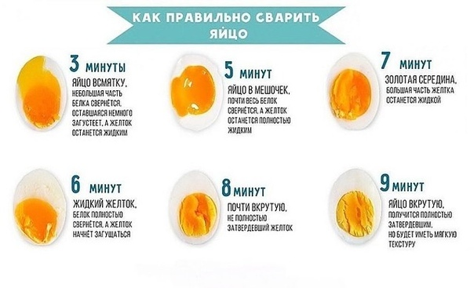
ЗАКЛЮЧЕНИЕ
Диво дивное природы - яйцо - символ жизни! Оно стало персонажем многих сказок, произведений художников, его расписывают народные умельцы. Форма яйца вдохновляет скульпторов и ювелиров. Но загадки, связанные с яйцом, несмотря на его богатую историю, разгаданы далеко не все. Путешествие к собственным открытиям на этот момент считаю законченным. Несмотря на это, при выполнении проекта я сделала для себя открытие, что куриное яйцо – это действительно чудо природы, которое таит в себе еще много неразгаданных тайн.
Проведя опыты с использованием яйца, я пришла к выводу: выдвинутая в начале исследования гипотеза о том, что яйцо не только продукт питания, но и предмет, который может участвовать в экспериментах, подтвердилась, так как во всех наших опытах участвовало яйцо.

СПИСОК ЛИТЕРАТУРЫ

1. Большая детская энциклопедия (интерактивное путешествие в мир знаний) ЗАО « Новый диск»,2008
2. Д. Орлова "Игрушки, которые в 1000 раз полезнее, умнее, интереснее, чем в магазине", Москва, 2005
3. «Хочу все знать» - энциклопедия для детей.
4. Энциклопедия « История открытий», Москва « Росмен», 1997
5. 365 научных экспериментов, 2010.

